Tillsynsbegäran – information om höga naturvärden i avverkningsanmälan A 6960-2024 i Strömsunds kommun
Detta dokument behandlar höga naturvärden i avverkningsanmälan A 6960-2024 i Strömsunds kommun. Denna avverkningsanmälan inkom 2024-02-21 och omfattar 14,9 ha.
Vi begär härmed att Skogsstyrelsen fattar beslut enligt miljöbalken som säkerställer att skogens höga naturvärden bevaras samt säkerställer att EU-lagstiftning efterlevs och att artskyddsbrott förhindras. Vi önskar även ta del av de ställningstaganden och beslut som myndigheterna meddelar till följd av aktuell avverkningsanmälan och föreningens inlaga (se 34 § förvaltningslagen).
Nedan beskrivs fynd av naturvårdsarter som gjorts i det avverkningsanmälda området.

Naturvårdsarter
I avverkningsanmälan har följande 4 naturvårdsarter hittats: rynkskinn (VU), Leptoporus mollis (NT), rödbrun klubbdyna (NT) och ullticka (NT). Av dessa är 4 rödlistade. För rödlistade arter har rödlistekategorin angivits inom parentes.
De påträffade naturvårdsarterna är ett tydligt kvitto på att detta rör sig om en skog med höga naturvärden. I Figur 1 visas en karta över det avverkningsanmälda området, där samtliga fyndplatser för naturvårdsarter som finns registrerade på Artportalen har markerats.
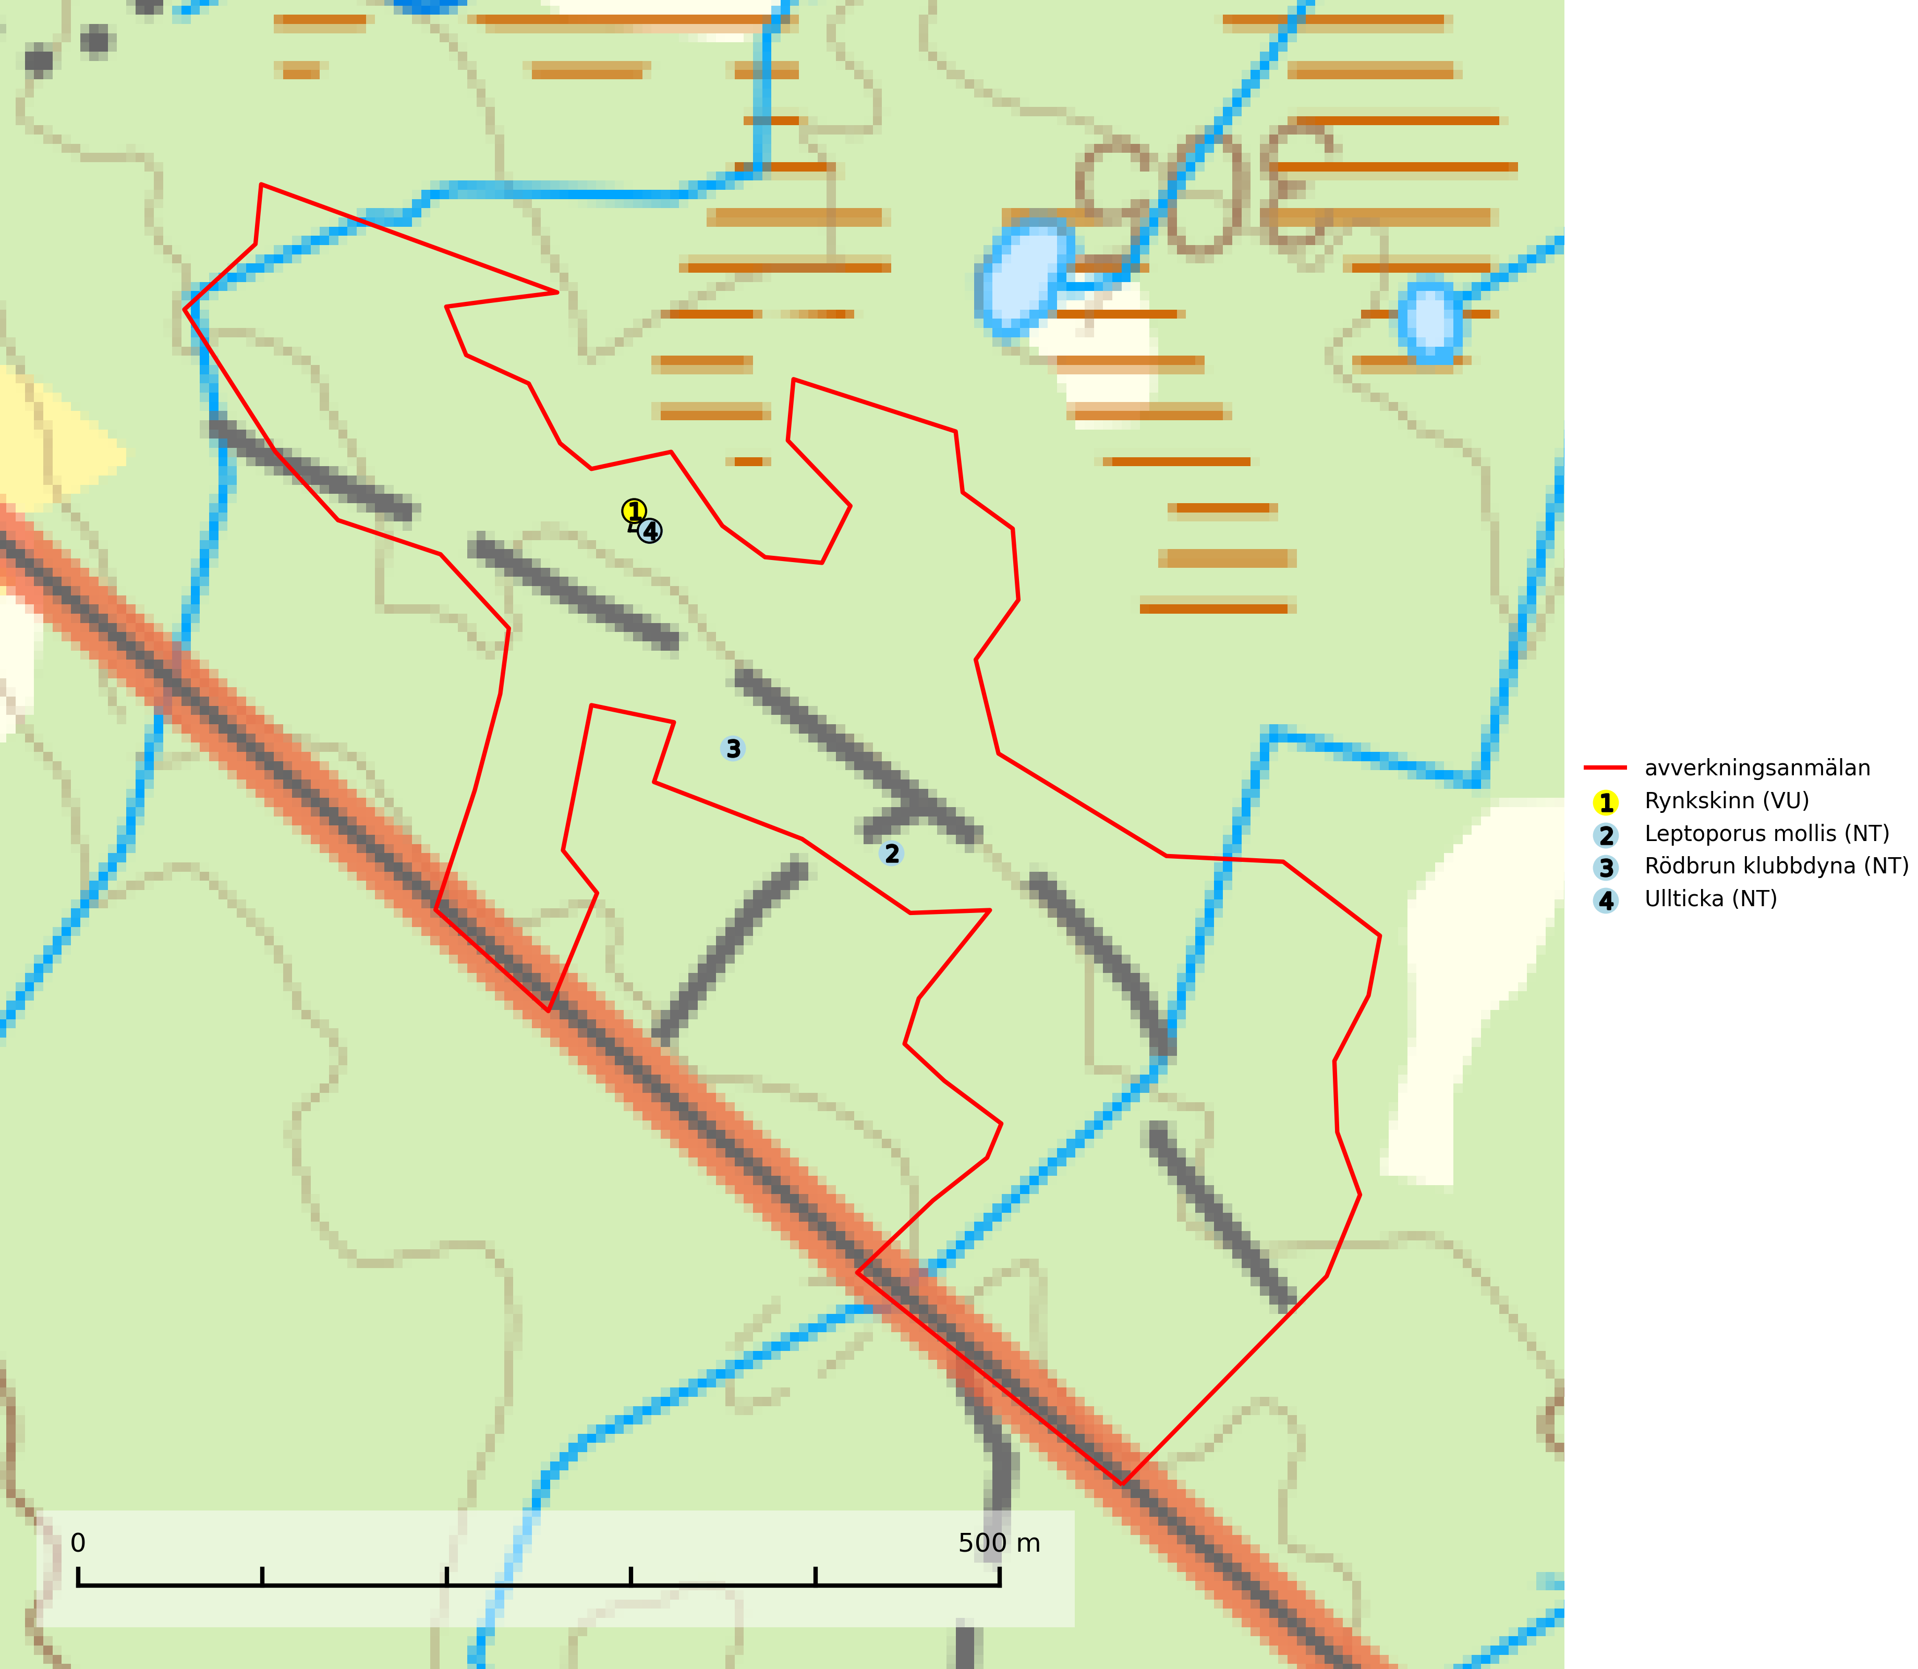
Figur 1. Fyndplatser för naturvårdsarter i det avverkningsanmälda området (röd linje). Markörer utan svart kant är placerade på fyndplatsen. Markörer med svart kant är placerade vid sidan av fyndplatsen och har ett svart streck som visar fyndplatsens exakta position. Kartans mittpunktskoordinat är N 7054540, E 513316 i SWEREF 99 TM.
Leptoporus mollis (NT) är granens kötticka och har klassificerats som ”gammelskogsindikator”, då den förekommer med ett tydligt optimum i äldre barrskogar, främst fuktiga granskogar. Den har högst signalvärde söder om den naturliga norrlandsgränsen limes norrlandicus, men signalerar vanligtvis höga naturvärden även i Norrland. Arten är knuten till miljöer med konstant luftfuktighet och känslig för uttorkning som en avverkning kan medföra. Den totala populationen bedöms därför ha minskat under de senaste 30 åren och fortsätter att minska i takt med att grankontinuitetsskogar (skogar som inte kalavverkats) minskar i areal, samtidigt som att lämpliga miljöer inte återskapas i samma takt (SLU Artdatabanken, 2024; Nitare & Skogsstyrelsen, 2019).
Rynkskinn (VU), rödlistad som sårbar, är en vednedbrytare som växer på grova granlågor och ingår i en karaktäristisk association av vedsvampar knutna till urskogsartade barrskogar. Den har klassificerats som en “urskogsindikator” och är placerad i toppen av Skogsstyrelsens värdepyramid för bedömning av skog med höga naturvärden. Allt tyder på att rynkskinn är mycket känslig för skogliga ingrepp (Nitare & Skogsstyrelsen, 2019; SLU Artdatabanken, 2024).
Rödbrun klubbdyna (NT) är placerad högst upp i Skogsstyrelsens värdepyramid för bedömning av skog med höga naturvärden och indikerar örtrika kalkgranskogar med höga eller mycket höga naturvärden. All form av skogsavverkning eller annan exploatering utgör ett hot och artens växtplatser bör skyddas och lämnas orörda så att en mossrik granskogsmiljö bibehålls (SLU Artdatabanken, 2024; Nitare & Skogsstyrelsen, 2019).
Ullticka (NT) är knuten till restbestånd av barrnaturskog och förekommer med ett tydligt optimum i orörda eller måttligt påverkade gamla granskogar där det föreligger viss kontinuitet av grov död ved. Ullticka är en bra signalart inom hela sitt utbredningsområde och i södra Sverige är den sällsynt och en god signalart för skyddsvärda granskogsmiljöer. Den hotas av avverkning och fragmentering av naturskog och äldre granskog med lång trädkontinuitet. På ullticka kan ibland ulltickeporing (VU) påträffas - det är en sällsynt ticka som nyligen delats upp i tre olika arter: Skeletocutis brevispora (ulltickeporing), Skeletocutis delicata och Skeletocutis exilis. De två sistnämnda arterna står för närvarande (2020) som ej bedömda i rödlistan (SLU Artdatabanken, 2024; Nitare & Skogsstyrelsen, 2019; Miettinen & Niemelä, 2018).

